附件2

线上“司机之家”小程序访问渠道

途径一：通过微信扫描“司机之家”小程序二维码。

途径二：通过“道路运政一网通办”微信小程序中的“司机之家”服务专区。
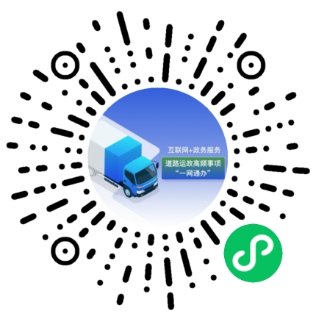 | 